FYZIOporadna: syndrom karpálního tunelu ohrožuje většinu pracovníků na počítači
PRAHA, 8. LISTOPADU 2022 – Syndrom karpálního tunelu patří k nejčastějším nemocem z povolání. Postihuje dělníky se sbíječkami, hudebníky i zubaře. Nejvíc rizikovou skupinou jsou ale lidé sedící u počítačů. Nepříjemné pocity a občasné brnění v zápěstí zná téměř každý z nich.
Onemocnění karpálního tunelu vzniká při dlouhém přetěžování zápěstí a ruky. Už dávno není výsadou jen mužů z fyzicky náročných profesí, ženy postihuje až třikrát častěji. A i když je průměrný věk pacientů mezi 45 až 50 lety, výjimkou nejsou ani dvacátníci. „Dnes už řadíme syndrom karpálního tunelu mezi digitální nemoci s výmluvným označením ‚myšitida‘. Při několikahodinové strnulé práci s počítačovou myší dochází v oblasti zápěstí k útlaku nervu svalů dlaně. K útlaku může vést také přetížení šlach předloktí při psaní na klávesnici. Vhodná je proto podložka s podporou zápěstí, která snižuje trvalý tlak na oblast průběhu nervu, a pravidelné protahování ruky,“ uvedla hlavní fyzioterapeutka FYZIOkliniky Iva Bílková.
Karpálním tunelem v zápěstí probíhají šlachy ohybačů prstů a mediální nerv. S každým pohybem ruky se tunel zužuje, problém nastává při jednostranném a dlouhodobém zatížení. „Může jít o strnulé klikání počítačovou myší, o práci u pásu, hru na hudební nástroj, zkrátka jakoukoli stereotypní činnost, kdy dochází k útlaku nervu. Člověk cítí brnění, mravenčení a slabost nejprve palce, ukazováčku a prostředníčku. Tyto příznaky postupně doplňuje oslabení jemné motoriky prstů, bolesti mohou vystřelovat až do oblasti loktu, ramenního kloubu, krční páteře a hlavy. Zápěstí se stává tuhým, může docházet k otokům prstů a jejich špatné koordinaci. Bez léčby může syndrom karpálního tunelu dojít až ke ztrátě citlivosti v prstech a postupně v celé ruce,“ popsala fyzioterapeutka.
Občasné brnění ruky při celodenní práci na počítači je signálem, že je třeba se protáhnout a dbát na prevenci. Silná bolest, která se objevuje v klidu a v noci člověku nedá spát, už ukazuje na rozvinuté onemocnění. „Jako první pomoc od bolesti uleví studené zábaly a masáž svalů ruky, dlaně, předloktí a celé paže až po šíji, například i s použitím míčků. Je-li ve šlachách či vazu přítomný zánět, velmi efektivní léčbu nabízí kombinace manuální fyzioterapie s aplikací fokusované rázové vlny. Vysokoenergetické rázy dokáží zánět odstranit a ulevit tak od velké bolesti. Fyzioterapeutické cvičení zaměřujeme především na uvolnění oblasti zápěstí, svaly a svalové skupiny předloktí a ohybače prstů,“ vyjmenovala Iva Bílková.
Zdravotní potíže spojené se syndromem karpálního tunelu řeší podle statistik zhruba čtyři procenta dospělé populace. Lidí, kteří jsou nemocí ohroženi, je ale podle fyzioterapeutů až desetkrát tolik. „Kromě přetížení končetin bývá častou příčinou potíží také zánět šlach, zánět žil, dislokace zápěstních kůstek nebo úraz. Problémy se mohou projevovat i v období těhotenství nebo během menopauzy, jelikož při nich dochází k většímu zadržování vody a tvorbě otoků. Syndrom karpálního tunelu může jako komplikace doprovázet i systémová onemocnění jako revmatoidní artritida nebo diabetes mellitus (cukrovka). Prokázány jsou i dědičné predispozice, nicméně ty se mohou a nemusí projevit,“ doplnila Iva Bílková.
Fyzioterapie dokáže řešit akutní stádia onemocnění, kdy ještě není poškození tak rozsáhlé. V opačném případě je na místě chirurgický zákrok. Provádí se zpravidla ambulantně a trvá nejvýš 30 minut. Operatér při něm nařízne příčný zápěstní vaz a tím okamžitě uvolní struktury pod ním. Rána je po operaci asi 3 cm dlouhá a pacienti potvrzují úlevu hned několik dní po zákroku.
V tiskové zprávě byla použita data z Národního registru nemocí z povolání.
CVIKY NA UVOLNĚNÍ ZÁPĚSTÍ:
1. UVOLNĚNÍ SVALŮ RAMENE, ZÁPĚSTÍ A RUKOU
S nádechem se předkloňte a natažené ruce zapřete o stěnu. Setrvejte 10 sekund, dýchejte. S každým výdechem nechte záda uvolnit a klesat dolů k zemi.
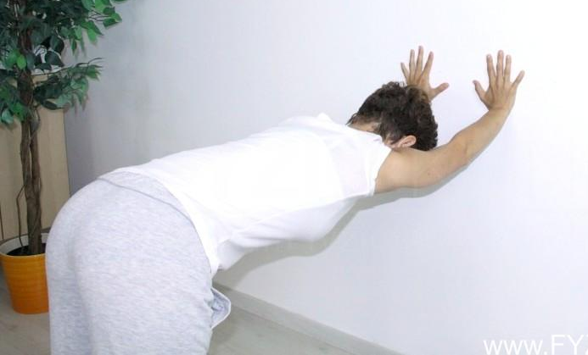
2. PROTAŽENÍ PŘEDLOKTÍ RUKY
Opřete paži loktem o stůl, jako při soutěži v páce. Dlaň ruky nasměrujte k obličeji a poté ohněte v zápěstí hřbetem ruky směrem dolů. Druhou rukou lehce stlačte protahované zápěstí ještě víc dolů. S výdechem uvolněte protitlak a opět mírně stlačte zápěstí směrem k zemi. Volně dýchejte a vyčkejte přibližně 30 až 60 sekund. Opakujte třikrát. To samé na druhou stranu: ohněte zápěstí dlaní dolů a hřbetem ruky nahoru.
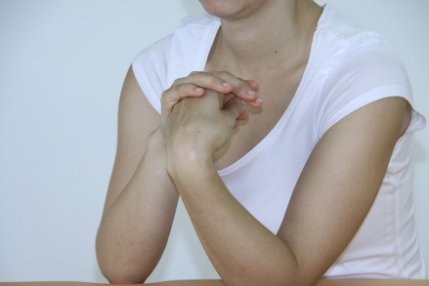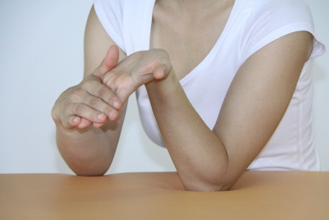
KONTAKT PRO MÉDIA:

Mgr. Eliška Crkovská_mediální konzultant

+420 605 218 549, eliska@pearmedia.cz
FYZIOklinika, www.FYZIOklinika.cz
Je nestátní zdravotnické zařízení zaměřené na prevenci a léčbu bolestivých stavů pohybového aparátu. FYZIOklinika do české praxe uvedla nový koncept služeb FYZIOterapie All-Inclusive a FOKUS All-Inclusive – kombinaci dostupných metod, od ultrazvukové diagnostiky přes manuální fyzioterapii po využití radiálních nebo fokusovaných rázových vln, v rámci jedné komplexní návštěvy klienta a koncept masáží FYZIOpress která kombinuje hloubkové tlakové masáže, protahovací prvky a techniky inspirované fyzioterapií. Označení „fyzioklinika" je registrovanou ochrannou známkou společnosti FYZIOklinika s. r. o.
V oblasti fyzikální terapie je FYZIOklinika největším centrem pro léčbu rázovou vlnou v ČR a řadí se mezi největší pracoviště na světě. Aplikace této inovativní technologie zvyšuje efekt manuální fyzioterapie – je užitečným doplňkem při léčbě bolesti v léčebných programech a v případě planární rázové vlny dokonce umožňuje výrazné urychlení hojení ran. FYZIOklinika získala prestižní ocenění Firma roku 2017 v regionu Praha a umístila se na druhém místě v celostátní soutěži Ordinace roku 2017 v kategorii Rehabilitační ordinace. Klinika pomohla v pražském centru od bolesti již přes 30 tisícům klientů. Spravuje největší databázi videonávodů na FYZIOcvičení v ČR, kterou neustále rozšiřuje a zveřejňuje na svém webu. V dubnu 2018 složila vedoucí fyzioterapeutka FYZIOkliniky Mgr. Iva Bílková, Cert. MDT, mezinárodní zkoušku na McKenzie Institute International a získala tak jako jedna z mála Čechů tuto akreditaci.

